**山西省吕梁市交城县2020-2021学年第一学期期末考试八年级物理试题**

|  |  |  |  |  |
| --- | --- | --- | --- | --- |
| **题 号** | **一** | **二** | **三** | **总 分** |
| **得 分** |  |  |  |  |

一、选择题（本题共10个小题，每小题3分，共30分。在每小题给出的四个选项中，只有一项符合题目要求，请选出并填在下表相应空格内）

|  |  |  |  |  |  |  |  |  |  |  |
| --- | --- | --- | --- | --- | --- | --- | --- | --- | --- | --- |
| 题号 | 1 | 2 | 3 | 4 | 5 | 6 | 7 | 8 | 9 | 10 |
| 选项 |  |  |  |  |  |  |  |  |  |  |

1．下列数据中，最接近生活实际的是

A、物理课本的长度大约是50cm

B、一名初中生质量大约为50kg

C、干松木的密度大约是3g/cm3

D、一只一次性水杯的容积约是500ml

2．下列物态变化的过程中，吸收热量的是

（1）春天，冰雪融化 （2）夏天，从冰箱里面拿出来的饮料罐“出汗”

（3）秋天，清晨出现的雾 （4）冬天，早晨在太阳照射下，草地上的霜消失

A、(1) (2) B、(1) (4) C、(2) (3) D、(2) (4)

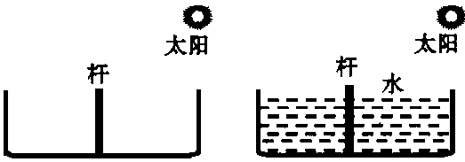3．如学科网(www.zxxk.com)--教育资源门户，提供试卷、教案、课件、论文、素材及各类教学资源下载，还有大量而丰富的教学相关资讯！图所示是两个并排而且深度相同的水池，一个装水，另一个未装水。在两池的中央各竖立着一只长度相同且比池深略高的标杆。当阳光斜照时就会在池底形成杆的影子，下列说法中正确的是

A、未装水的池中标杆影子较长

B、装水的池中标杆影子较长

C、装水的池中标杆没有影子

D、两池中标杆影子长度相同

4．如图所示的四种情景中，属于光的反射现象的是

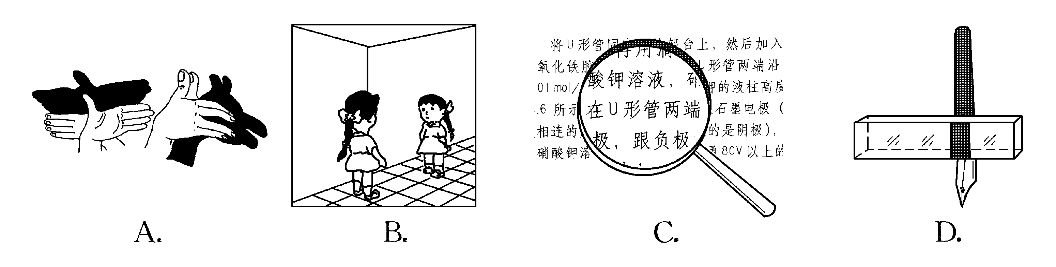

5．下列关于声现象的说法正确的是

A、声音在各种介质中的传播速度一样大

B、只要物体在振动，我们就一定能听到声音

C、减弱噪声的唯一方法是不让物体发出噪声

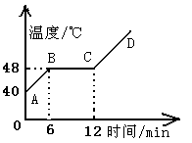D、拉二胡时不断地用手指控制琴弦，是为了改变音调

6．右图是海波的熔化图像，从图像中获得的信息正确的是

A、海波的沸点是48℃

B、海波在BC段吸收了热量

C、海波在CD段是气态

D、6min时海波已全部熔化

7．描绘纯美青春的《再别康桥》诗句中蕴含了丰富的光学知识。下列说法正确的是

A、“河畔的金柳是夕阳中的新娘”，金柳的影子是光的折射形成的

B、“撑一支长篙向青草更青处漫溯”，长篙在水中的倒影是等大的实像

C、“波光里的艳影在我的心头荡漾”，湖面波光粼粼是光的直线传播形成的

D、“我挥一挥衣袖不带走一片云彩”，看到天上的云彩是由于云彩反射了太阳光

8．为了测盐水的密度，某实验小组制定如下的实验计划：①在烧杯中装入适量盐水，测出它们的总质量；②将烧杯中一部分盐水倒入量筒中；③测出量筒中盐水的体积；④测出烧杯和剩余盐水的质量；⑤测出空烧杯的质量；⑥根据实验数据计算盐水的密度。以上实验步骤安排最合理的是

A、①②③④⑥ B、⑤①②③⑥

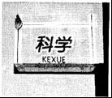C、①②④③⑤⑥ D、⑤①②④③⑥

9．把一块长方体玻璃砖压在有“科学”两字的书上，如图所示，图中“科学”两字是

A、变浅的虚像 B、变浅的实像

C、变深的虚像 D、变深的实像

10．图中关于光现象的描述，其原理与其他三个不同的是

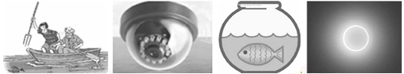

A、叉鱼时向更深处投掷鱼叉 B、商场内监控探头的应用

C、缸中金鱼“变大” D、日食现象

二、实验探究（本大题共有5个小题，11题4分，12题5分，13题8分，14题8分，15题4分，共29分）

11．在探究“水的沸腾”实验中：

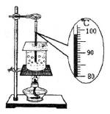（1）当水沸腾时，观察其温度计的示数如右图所示。

此时水的沸点是_________。如果继续给沸腾的水加热，水

的温度将_______。(填“升高”学科网(www.zxxk.com)--教育资源门户，提供试卷、教案、课件、论文、素材及各类教学资源下载，还有大量而丰富的教学相关资讯！、“不变”或“降低”)

（2）如果用硬纸片将烧杯盖得十分紧密，且纸片上

无排气孔，则水的沸点会_______(填“升高”、“不变”或

“降低”)，这是因为

。

12．小梦同学用焦距为10cm的凸透镜做“探究凸透镜学科网(www.zxxk.com)--教育资源门户，提供试卷、教案、课件、论文、素材及各类教学资源下载，还有大量而丰富的教学相关资讯！成像的规律”实验：

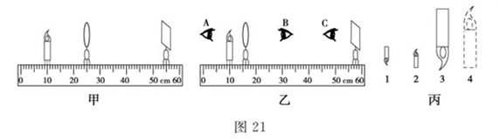

（1）实验过程中，当蜡烛与凸透镜的距离如图甲所示时，在光屏上可得到一个清晰的倒立、___________的实像，若保持蜡烛和光屏位置不变，移动透镜至________cm刻度线处，光屏上能再次呈现清晰的像。

（2）如图乙所示，保持蜡烛位置不变，移动透镜至16cm刻度线处，则人眼在_________(选填A、B、C”)处能观察到蜡烛的像，像是如图丙中的_________(选填“1、2、3、4”)。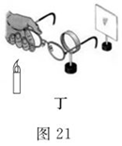

（3）实验完成之后，小梦把自己的近视眼镜放在蜡烛与

凸透镜之间，如图丁所示，光屏上原来清晰的像变得模糊了，

若想在光屏上重新得到清晰的像，在不改变蜡烛和凸透镜位

置的情况下，应将光屏___学科网(www.zxxk.com)--教育资源门户，提供试卷、教案、课件、论文、素材及各类教学资源下载，还有大量而丰富的教学相关资讯！_____凸透镜。(填“靠近”或“远离”)

13．在“测量石块的密度”实验中:

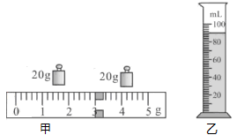（1）小李同学首先用天平测出石块的质量，天平平衡时右盘砝码和游码位置如图甲所示.则石块的质量为 g。

（2）为了测量出石块的体积,小李同学先往量筒中加入一定量的水，如图乙所示.他的操作合理吗?为什么？

答： 。

（3）四个小组测量出的石块密度如下表所示:



其中错误的是第 组的测量结果

（4）对实验进行评估时,下列分析正确的是 。

A、放置天平的操作台面不水平.测出的质量偏大

B、放置天平的操作台面不水平,测出的质量偏小

C、先测石块体积,后测石块质量,测出的密度偏小

D、先测石块体积,后测石块质量.测出的密度偏大

14．如图所示为某同学为探究平面镜成像特点的实验装置．她将一块玻璃板竖直架在一把直尺的上面，并保持玻璃板与直尺垂直．再取两根完全相同的蜡烛A和B分别竖直置于玻璃板两侧的直尺上，点燃玻璃板前的蜡烛A，进行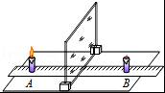

观察和调整。用此实验可以研究：

①像与物到平面镜的距离关系；

②像与物的大小关系；

③平面镜成的是虚像还是实像．

（1）实验时同学应在玻璃板的　　　（选填“左”或“右”）侧观察．

（2）选用直尺的作用是为了便于比较　　　　（选填“①”“②”或“③”）

（3）选用两根完全相同的蜡烛是为了比较　 　（选填：“①”“②”或“③”）。

（4）研究③的具体做法是：

　　　　　　　　　　　　　　　　　　 。

15．实验室备有直径相等、厚度不等的凸透镜多个，厚度大小在透镜上均有标记，请你再添加适当的器材，设计实验证明：直径相等、中间越厚的凸透镜，对光的会聚作用越强。

（1）需要添加的实验器材：

（2）实验步骤：

（3）实验结论：

三、综合应用（本大题共七个小题，16题2分，17题2分，18题3分，19题4分，20题2分，21题、22题各4分，共21分）

16．如图所示，物体长度为 cm，体温计示数为 ℃。

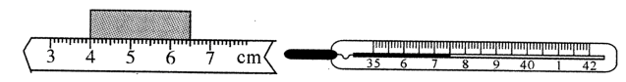

17．一列高铁通过一座大桥，大桥主跨长为1120m，高铁长度280m，匀速通过大桥的时间为70s，则高铁的速度为 m/s，若以高铁为参照物，大桥是 的。

18．太阳光经过三校镜后分解为红、橙、黄、绿、蓝、靛、紫七色光，这种现象叫做光的 ，红、 、蓝光叫色光的三原色；按电视机遥控器按键时，遥控器发射出来的是 。

19．阅读下列材料，回答问题。

如图是关于水循环的示意图．地球上的水在不停地循环着．阳光晒暖了海洋，水变成水蒸气升到空中，形成暖湿气流．暖湿气流遇到冷空气后水蒸气变成小水滴，形成雨．天空的降水落到地面，一部分直接变成小溪，另一部分渗入地下，涌出地表后，变成股股清泉．许多小溪汇合，形成江河，又注入大海。

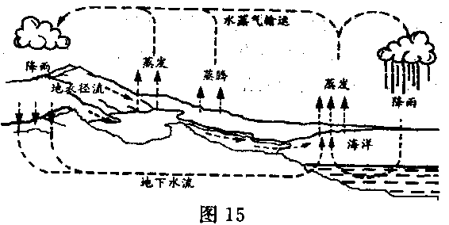

（1）分析水循环的示意图，你能得到哪些物态变化的信息。

（2）你也许注意过，天气预报中常说：“……向北移动的暖湿气流和来自××地区的冷空气前锋相遇，将在我国××至××之间形成一条东西方向的降雨带……”。试说明暖湿气流携带较多的水分，为什么不一定带来降雨，而与冷空气相遇才会降雨。

20．如图所示，A＇B＇是物体AB在平面镜中的像，请你在平面镜前作出物体AB。

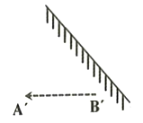

21．小华家的晒谷场上有一堆稻谷，体积为4.5m3，为了估测这堆稻谷的质量，他用了一只空桶平平的装满了一桶稻谷，测得桶中稻谷的质量为10kg，再用这只桶装满一桶水，测得桶中水的质量为9kg，那么这堆稻谷的总质量为多少吨？

22．山地自行车具有节能环保、灵巧方便和安全系数高等优点。因此，它越来越受到驴友的青睐，是驴友健身、郊游出行的首选工具。已知车架由碳纤维制成，其体积为2500cm3，车架质量为5kg，整车质量为10kg。

（1）该车架的密度是多少？

（2）双休日某驴友到城外郊游，匀速骑行3km用时10min，则他骑行的速度为多少？

八年级物理答案

一 1、 B 2、B 3、A 4、B 5、D 6、B 7、D 8、A 9、A 10、D

二、11、（1）98°C 不变 升高 水面上方的气压增大了

12、（1）放大 40 （2） B 4 （3）远离

13、 （1）43g    （2）不合理，量筒中装的水太多    （3）第三组    （4）D

14、（1）左 （2）① （3）② （4）移走B，并在原放置B的位置竖直放一张白纸，看纸上是否有像

15、（1）白纸、刻度尺

（2）取厚度不同的三个凸透镜，按由薄到厚标记为1、2、3；让太阳光分别正对着三个凸透镜，在另一侧用白纸来回移动，直到白纸上出现最小、最亮的光斑，用刻度尺测出光斑到透镜的距离分别记为L1、L2、L3

（3）如果L1﹥L2﹥L3则说明直径相等、中间越厚的凸透镜，对光的会聚作用越强。

三、16、2.50 37.5 17、20 m/s 运动 18、色散 绿 红外线

19、汽化：(或蒸发)：水受热蒸发变成水蒸气．液化：水蒸气遇冷变成小水滴．

(2)这是因为水的状态转化是需要一定条件的，水蒸气只有在遇到冷空气时，才能被液化成小水滴，形成降雨。

20、略 21、5t 22、2×103kg/m3 5m/s